قسم وقاية النبات / المرحلة الثالثة فطريات عملي المحاضرة الأولى

**تحضير الشرائح الزجاجيةMicroscobic Slides Preparation**

لتشخيص العينةالفطرية،لابد من فحصها بالمجهرالضوئي بعد تحضيرشريحة زجاجية لتلك العينة الفطرية . وتختلف الشرائح باختلاف العينات المراد فحصها،فمنها :

1- الشرائح ذات العينات الطرية Wet samples slides

تستعمل هذه الشريحة اذا كان الفطر نامياً على طبق بتري Petri dish اوعلى نبات،فلواردنا صنع شريحة مؤقتة لغرض الفحص السريع نأخذ شريحة زجاجية ونضع في وسطها قطرة ماء اومحلولاً خفيفاً من الصابون بدلاً من الماء لاختزال الفقاعات المائية . ثم نقتطع بالإبرةNeedle جزءاًصغيراً من الفطر ونضعه في وسط قطرة الماء . ثم نضع غطاء الشريحة Cover slide على الشريحة بشكل مائل وبرفق تجنباً لحدوث فقاعات لأن الفقاعات تعيق عملية التشخيص .بعد ذلك نضع الشريحة على مسرح المجهر Stage ونفحصها باستخدام القوة الصغرى اولاً ثم القوة الكبرى. امااذا كان هدفنا ليس التشخيص فقط وانما الاحتفاظ بالشريحة ايضاً ومراجعتها عندالحاجة، فلابد من استعمال اوساط اخرى بدلاً من الماء مثل LactophenolاوGlycerine Jelly وفي مثل هذه الحال يجب في بادىء الأمر التخلص من المواد الزائدة اوالمحلول الفائض عند حواف غطاءالشريحة باستخدام الورق النشاف،ثم نضع مادة بلسم كندا Canada balsam حول الغطاء للحفاظ على الجزء الفطري المحمّل من الجفاف،ولتثبيت الغطاء .

2-الشرائح ذات العيّناتا لجافة Dry sample slides

عندما يكون الفطرنفسه جافاً،اونامياًعلى ورقة نباتية جافة،حينذاك نستعمل محلول KOH تركيز 2 -10 % بدلاً من قطرة الماء لأنه يساعد على إعادة التركيب اوالشكل الطبيعي للعينة ويسهّل عملية تشخيص الفطر . ومن المستحسن تسخين الشريحة تسخيناً خفيفاً على مصباح كحولي لزيادة سرعة انتفاخ الخلايا وتوضيح معالم الفطر،ثم ندع الشريحة تبرد قبل فحصها .

3-الشرائح ذات القطرة المعلقة Hanging drop slides

الشريحة من هذا النوع لديها تقعّر في وسطها . وتستعمل لمعرفة إنبات الأبواغ Spores التي تكونها الفطريات طريقة استعمالها هي ان توضع قطرة من المعلق الذي يحتوي على ابواغ الفطر في داخل التقعر، ثم توضع مادة الفازلين حول التقعر ثم يوضع غطاءالشريحة . الغاية من استعمال الفازلين هي الحفاظ على الماء ومنع جفاف الأبواغ .

4- شرائح مشاهدة الاسواط

الابواغ اللاجنسيةAsexual Sporesلبعض الفطريات الواطئة Low Fungi والشبيهة بالفطريات Like Fungi مثل Oomycetes وChytridiomycetesتحتوي على اسواط Flagellaولتشخيص هذه الكائنات وتصنيفها لابد من فحص الأسواط ومعرفة أشكالها وأنواعها .وتُدعى الأبواغ الحاملة للأسواط بالأبواغ السابحةأوالمتحركةZoospores .

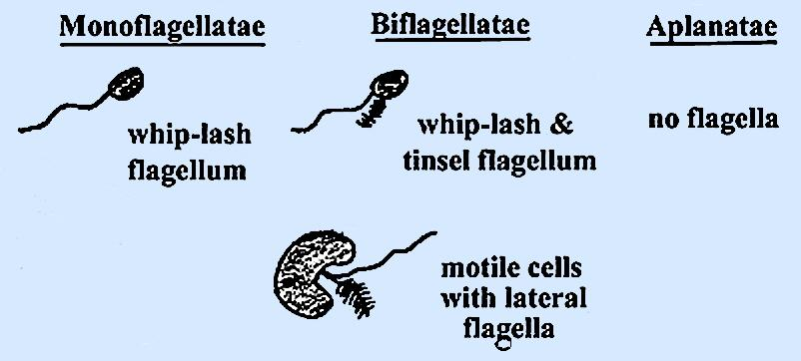

* هناك طرق عديدة لتشخيص الأسواط ومعرفة طبيعتها ومنها :

**Osmic acid fixationa-**

توضع قطرة من معلّق الفطرالحاوي على الـ Zoosporesوالذي يُدعى Fungus suspention في وسط الشريحة ،ثم تضاف اليها قطرة من محلول Osmic acid تركيز 1% . ثم تضاف قطرة من صبغةGentian violet لغرض تصبيغ الأوساط كي تتضح معالمها وتسهل رؤيتها ثم يوضع غطاء الشريحة وتنقل الشريحة للمجهروتفحص .

**Lugol´s Iodineb-**

توضع قطرة من معلّق الفطرالحاوي على الـ Zoospores في وسط الشريحة ثم تضاف قطرة من مادة Lugole iodine ثم يوضع الغطاء ثم تنقل للمجهروتفحص .

**c– Bouins Solution**

الغاية من هذه الطريقة مشاهدة اسواط بعض الأحياء الشبيهة بالفطريات مثل *Saprolegnia وAchyla وAllomyces*

يتكون هذا المحلول من المواد التالية :

Picric acid 300 ml

Formaline 40 % 100 ml

Glacial acetic acid 20ml